МИНОБРНАУКИ РОССИИ

Федеральное государственное автономное образовательное учреждения высшего образования

«ЮЖНЫЙ ФЕДЕРАЛЬНЫЙ УНИВЕРСИТЕТ»

Институт компьютерных технологий и информационной безопасности

Кафедра математического обеспечения и применения ЭВМ

**ЛАБОРАТОРНАЯ РАБОТА № 4**

по дисциплине

**«Объектно-ориентированное программирование»**

на тему:

**«Контейнеры STL»**

Выполнил:

Студент группы

КТбо2-6

Калитин А.В.

Проверил:

доцент кафедры

МОП ЭВМ

Тарасов С. А.

Таганрог 2020

# **1 Цель работы**

# Цель работы – ознакомление с классами-контейнерами библиотеки STL.

# **2 Задание**

# Класс «Поезд (Train)» с полями: пункт назначения, номер поезда, дата и время отправления, время прибытия. Вывести номера поездов в задаваемый пункт, отправляющихся после задаваемого времени.

# **3 Ход работы**

**3.1 Спецификации классов**

Диаграмма используемых классов приведена на Рисунке 1.

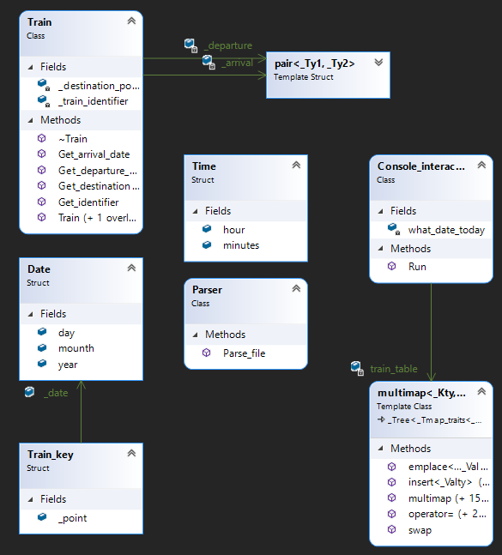

Рисунок 1 - Диаграмма классов

**3.2 Пояснение к коду**

# Класс Train содержит основную информацию об объекте поезда (время и дату прибытия и отбытия, уникальный идентификатор поезда, город в который он отправляется). Console_interactor обеспечивает взаимодействие с пользователем и содержит в себе контейнер с таблицей. Parser с помощью метода Parse_file осуществляет считывание данных с файла, который укажет пользователь. В файле имеется оперделенная структура записи информации о поезде: (пункт назначения, идентификатор, время отправления(hh:mm), дата отправления(dd.mm.yyyy), время прибытия(hh:mm), дата прибытия(dd.mm.yyyy)). Вся информация хранится в контейнере multimap. Ключ в multimap содержит структуру, которая содержит пункт назначения и время отправления. Так как может быть много поездов в один город, то для поиска я использую метод контейнера equal_range(). А для прохода по этим записям итератор.

4. Листинг

Main.cpp

#define __CRTDBG_MAP_ALLOC

#include <crtdbg.h>

#define DEBUG_NEW new(_NORMAL_BLOCK, __FILE__, __LINE__)

#define new DEBUG_NEW

#include "Console_interactor.h"

int main()

{

_CrtMemState _ms;

_CrtMemCheckpoint(&_ms);

Console_interactor console;

console.Run();

_CrtMemDumpAllObjectsSince(&_ms);

_CrtSetReportMode(_CRT_WARN, _CRTDBG_MODE_FILE);

_CrtSetReportFile(_CRT_WARN, _CRTDBG_FILE_STDOUT);

_CrtDumpMemoryLeaks();

}

Console_interactor.cpp

#include "Console_interactor.h"

#define new new( _NORMAL_BLOCK, __FILE__, __LINE__)

void Console_interactor::Run()

{

int command = 1;

try

{

std::string filename;

std::cout << "Enter path to file:\n";

std::cin >> filename;

Parser parser;

parser.Parse_file(filename, &train_table);

}

catch (std::exception& ex)

{

std::cout << ex.what();

exit(1);

}

std::cout << "1 - Find by city and time\n2 - Find by city(today)\n3 - Add train\n4 - Print all trains\n0 - Exit.\n";

while (command)

{

std::cout << "Enter a command: ";

std::cin >> command;

switch (command)

{

case 0:

{

break;

}

case 1:

{

std::cout << "Enter a town: \n";

std::string town;

std::cin >> town;

std::cout << "Enter the time and date(hh:mm dd.mm.yyyy):\n";

Time time;

Date date;

char symb;

std::cin >> time.hour >> symb >> time.minutes >> date.day >> symb >> date.mounth >> symb >> date.year;

Train_key key;

key._date = date;

key._point = town;

auto ktown = train_table.equal_range(key);

std::cout << "Search result:\n";

for (auto it = ktown.first; it != ktown.second; it++)

{

if (time < (*it).second.Get_departure_date().first)

{

std::cout << (*it).second.Get_identifier() << " " << (*it).second.Get_departure_date().first.hour << ":"

<< (*it).second.Get_departure_date().first.minutes << "\n";

}

}

}

break;

case 2:

{

std::cout << "Enter a town: \n";

Train_key key;

key._date = what_date_today;

std::cin >> key._point;

auto ktown = train_table.equal_range(key);

std::cout << "Search result:\n";

for (auto it = ktown.first; it != ktown.second; it++)

{

std::cout << (*it).second.Get_identifier() << " " << (*it).second.Get_departure_date().first.hour << ":"

<< (*it).second.Get_departure_date().first.minutes << "\n";

}

break;

}

case 3:

{

std::cout << "Type point(string) identifier(int) departure time(hh:mm) departure date(dd.mm.yyyy) arrival time(hh:mm) arrival date(dd.mm.yyyy)\n";

std::string point;

int identifier;

char symbol;

std::pair<Time, Date> _departure;

std::pair<Time, Date> _arrival;

Train_key key;

std::cin >> point >> identifier >> _departure.first.hour >> symbol >> _departure.first.minutes

>> _departure.second.day >> symbol >> _departure.second.mounth >> symbol >> _departure.second.year

>> _arrival.first.hour >> symbol >> _arrival.first.minutes

>> _arrival.second.day >> symbol >> _arrival.second.mounth >> symbol >> _arrival.second.year;

Train temp(point, identifier, _departure, _arrival);

key._date = _departure.second;

key._point = point;

train_table.insert(std::pair<Train_key, Train>(key, temp));

break;

}

case 4:

{

for (auto it = train_table.begin(); it != train_table.end(); it++)

{

std::cout << (*it).first._point<<" "<< (*it).second.Get_identifier()<<" " << (*it).second.Get_departure_date().first.hour << ":" << (*it).second.Get_departure_date().first.minutes << "\n";

}

break;

}

default:

std::cout << "Invalid command. Try again.\n";

break;

}

}

}

Console_interactor.h

#pragma once

#include <iostream>

#include <ctime>

#include <typeinfo>

#include <fstream>

#include <map>

#include "Parser.h"

#include "Train.h"

class Console_interactor

{

public:

void Run();

private:

Date what_date_today = { 12, 12, 2020 };

std::multimap<Train_key, Train> train_table;

};

Parser.cpp

#include "Parser.h"

void Parser::Parse_file(const std::string &path, std::multimap<Train_key, Train> *train_table) const

{

std::fstream input(path);

if (!input.is_open())

{

throw std::exception("File doesn`t exist!");

}

int how_trains;

std::string point;

int identifier;

char symbol;

std::pair<Time, Date> _departure;

std::pair<Time, Date> _arrival;

Train_key key;

input >> how_trains;

for (auto i = 0; i < how_trains; i++)

{

input >> point >> identifier >> _departure.first.hour >> symbol >> _departure.first.minutes >> _departure.second.day >> symbol >> _departure.second.mounth >> symbol >> _departure.second.year

>> _arrival.first.hour >> symbol >> _arrival.first.minutes >> _arrival.second.day >> symbol >> _arrival.second.mounth >> symbol >> _arrival.second.year;

Train temp(point, identifier, _departure, _arrival);

key._date = _departure.second;

key._point = point;

train_table->emplace(key, temp);

}

}

Time.h

#include "Time.h"

bool operator<(const Time& first, const Time& second)

{

return (first.hour*60+first.minutes) <= (second.hour * 60 + second.minutes);

}

Train.h

#pragma once

#include <string>

#include "Time.h"

#include "Date.h"

class Train

{

public:

Train() = default;

Train(std::string destination_point, int train_identifier, std::pair<Time, Date> _departure, std::pair<Time, Date> _arrival);

~Train() = default;

std::string Get_destination_point() const;

friend bool operator<(const Train& first, const Train& second);

friend bool operator>(const Train& first, const Train& second);

int Get_identifier() const;

std::pair<Time, Date> Get_departure_date() const;

std::pair<Time, Date> Get_arrival_date() const;

private:

std::string _destination_point = "";

int _train_identifier = -1;

std::pair<Time, Date> _departure;

std::pair<Time, Date> _arrival;

};

Train.cpp

#include "Train.h"

Train::Train(std::string destination_point, int train_identifier, std::pair<Time, Date> departure, std::pair<Time, Date> arrival)

:

_destination_point(destination_point),

_train_identifier(train_identifier),

_departure(departure),

_arrival(arrival)

{}

std::string Train::Get_destination_point() const

{

return _destination_point;

}

int Train::Get_identifier() const

{

return _train_identifier;

}

std::pair<Time, Date> Train::Get_departure_date() const

{

return _departure;

}

std::pair<Time, Date> Train::Get_arrival_date() const

{

return _arrival;

}

bool operator<(const Train& first, const Train& second)

{

return (first._departure.first.hour * 60 + first._departure.first.minutes)

< (second._departure.first.hour * 60 + second._departure.first.minutes);

}

bool operator>(const Train& first, const Train& second)

{

return (first._departure.first.hour * 60 + first._departure.first.minutes)

> (second._departure.first.hour * 60 + second._departure.first.minutes);

}

Train_key.h

#pragma once

#include <string>

#include "Date.h"

struct Train_key

{

std::string _point = "";

Date _date;

friend bool operator<(const Train_key& a, const Train_key& b)

{

return a._point < b._point;

}

};

Date.h

#pragma once

struct Date

{

int mounth = 0;

int day = 0;

int year = 0;

};

4 Заключение

В процессе выполнения лабораторной работы №4 мы ознакомились с контейнерами библиотеки STL, увеличили свои теоретические и практические навыки работы с контейнерами STL.